**Конспект**

**совместной деятельности педагога и воспитанников**

**по познавательному развитию у детей средней группы (4-5 лет)**

**тема: «Волшебница вода»**

ЦЕЛЬ: познакомить детей с некоторыми свойствами воды, обратить их внимание на то, что даже такой привычный объект, как вода, таит в себе много неизвестного; дать детям представление о роли воды в жизни человека, растений и животных; научить детей экономно использовать воду и беречь ее.

ЗАДАЧИ:

1. Создать условия для усвоения знаний о явлениях живой и неживой природы, о роли воды в жизни живых существ.
2. Развивать умение обосновывать свои суждения и делать выводы в процессе совместной деятельности.
3. Способствовать развитию общения и взаимодействия со взрослыми и сверстниками, активности инициативности, самостоятельности.
4. Поддерживать и укреплять уверенность к себе, в своих возможностях;
5. Воспитывать бережное отношение к окружающему миру.

**Образовательная область: познавательное развитие.**

Интеграция образовательных областей:

1. «Познавательное развитие» - Содействовать развитию образного и логического мышления детей, внимания, памяти. Расширять кругозор.
2. «Социально-коммуникативное развитие» - Содействовать воспитанию организованности, дисциплинированности, коллективизма.
3. «Речевое развитие» - Содействовать развитию компонентов устной (доказательной) речи, обогащению словарного запаса.

АКТИВИЗАЦИЯ СЛОВАРЯ: прозрачная – не прозрачная, жидкая, течет, капает, переливается, холодная – горячая.

МАТЕРИАЛ: стаканчики с водой, с молоком, апельсиновый сок, кусочки льда, чайные ложки, салфетки, аудио запись «шум воды».

ПРЕДВАРИТЕЛЬНАЯ РАБОТА: чтение книги М. Д. Перина «Живая вода»; наблюдение за использованием воды в быту и природе, загадывание загадок о воде; прослушивание аудио записи «шум дождя».

Ход совместной деятельности:

Дети стоят в полукруге по краю ковра.

Педагог читает стихотворение:

Вы слыхали о воде?

Говорят, она везде!

В луже, море, океане

И водопроводном кране.

Как сосулька – замерзает,

В лес туманом заползает,

Ледником в горах зовется,

Лентой серебристой вьется

Средь высоких, стройных елей

Рушится потоком селей,

На плите у вас кипит,

Паром чайника шипит,

Растворяет сахар в чае.

Мы ее не замечаем

Мы привыкли, что вода –

Наша спутница всегда!

Без воды нам не умыться,

Не наесться, не напиться!

Смею вам я доложить:

Без воды нам не прожить!

В. Всегда ли вода в природе бывает одинаковой?

Скажите ребята «Что такое вода?» Может вода, как волшебница умеет превращаться? Вода, ребята, не всегда бывает одинаковой она умеет превращаться и быть разной. Вот отгадайте мои загадки.

Скатерть бела

Всю землю одела (снег)

Меня ждут – не дождутся,

А как завидят – разбегутся. (дождь)

Растет она вниз головою

Не летом растет – а зимою

Чуть солнце ее припечет –

Растает она и умрет. (сосулька)

В. Вот видите, ребята, вода бывает разной.

В. Ребята, какая вода? Давайте ее рассмотрим.

Опыт «ВОДА ПРОЗРАЧНАЯ».

Перед детьми стоят два стакана: один с водой, другой – с молоком. В оба стакана положить чайные ложечки. В каком из стаканов видно ложечку, а в каком –нет? Почему?

С помощью наводящих вопросов педагог активизирует имеющиеся у детей знания. Провоцирует к мыслительной деятельности каждого ребенка

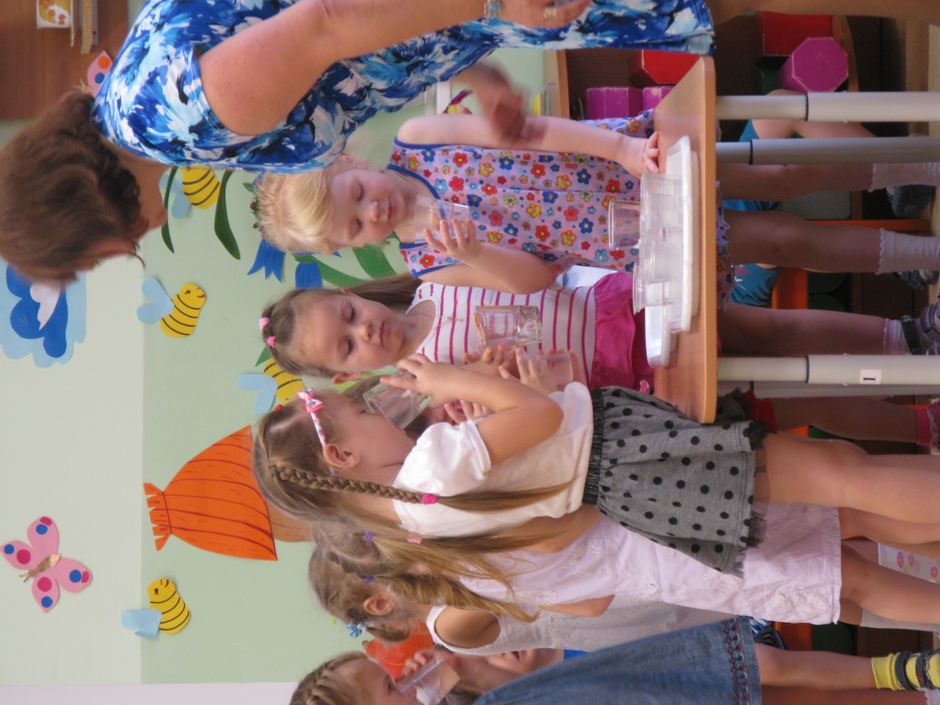

Д. Где налита вода там видно ложечку, потому что вода прозрачная, а в молоке - нет, потому что оно непрозрачное.

ВЫВОД: вода прозрачная, а молоко нет.

ОПЫТ. РАССМОТРЕТЬ ВОДУ НА ТЕКУЧЕСТЬ.

- Посмотрите, ребята, я наклоняю стакан, вода выливается и переливается в другой стакан.

- Что делает вода?

Д. Льется, течет, переливается.

Стимуляция логического, образного мышления.

В. Почему?

Д. Потому что она жидкая.

В. А еще вода умеет шуметь, послушайте.

Задействие слуховых анализаторов, умение слушать, сравнивать и делать простейшие умозаключения.

СЛУШАЕМ АУДИО ЗАПИСЬ «ШУМ ВОДЫ».

ОПЫТ «У ВОДЫ НЕТ ЗАПАХА».

Предложить детям понюхать воду и сказать, чем она пахнет. А потом предложить понюхать стакан с соком (апельсиновый)

ВЫВОД: у воды нет запаха.

ОПЫТ. «У ВОДЫ НЕТ ВКУСА».

Предложить детям попробовать воду. Есть ли у нее вкус?

Д. Нет.

Из другого стакана попробовать апельсиновый сок. Есть ли у него вкус?

Д. Да есть, сок сладкий, вкусный, полезный, много витаминов.

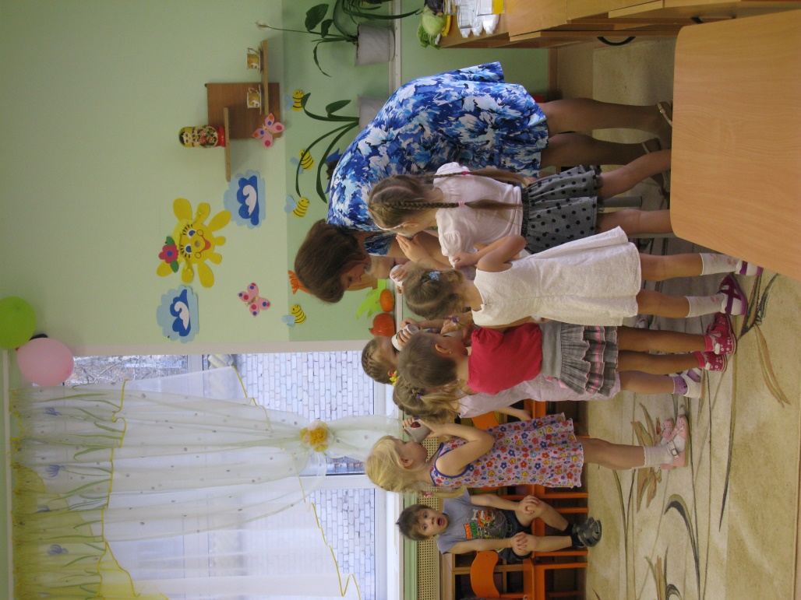

Задействие вкусовых, обонятельных анализаторов, умение выполнять анализ собственных ощущений и оформлять в речи выводы и умозаключения.

В. Когда человек очень хочет пить, то с удовольствием пьет воду и чтобы выразить свое удовольствие, говорит «Какая вкусная вода», хотя на самом деле ее вкуса не чувствует.

ВЫВОД: у воды нет вкуса.

ФИЗМИНУТКА «Дождик»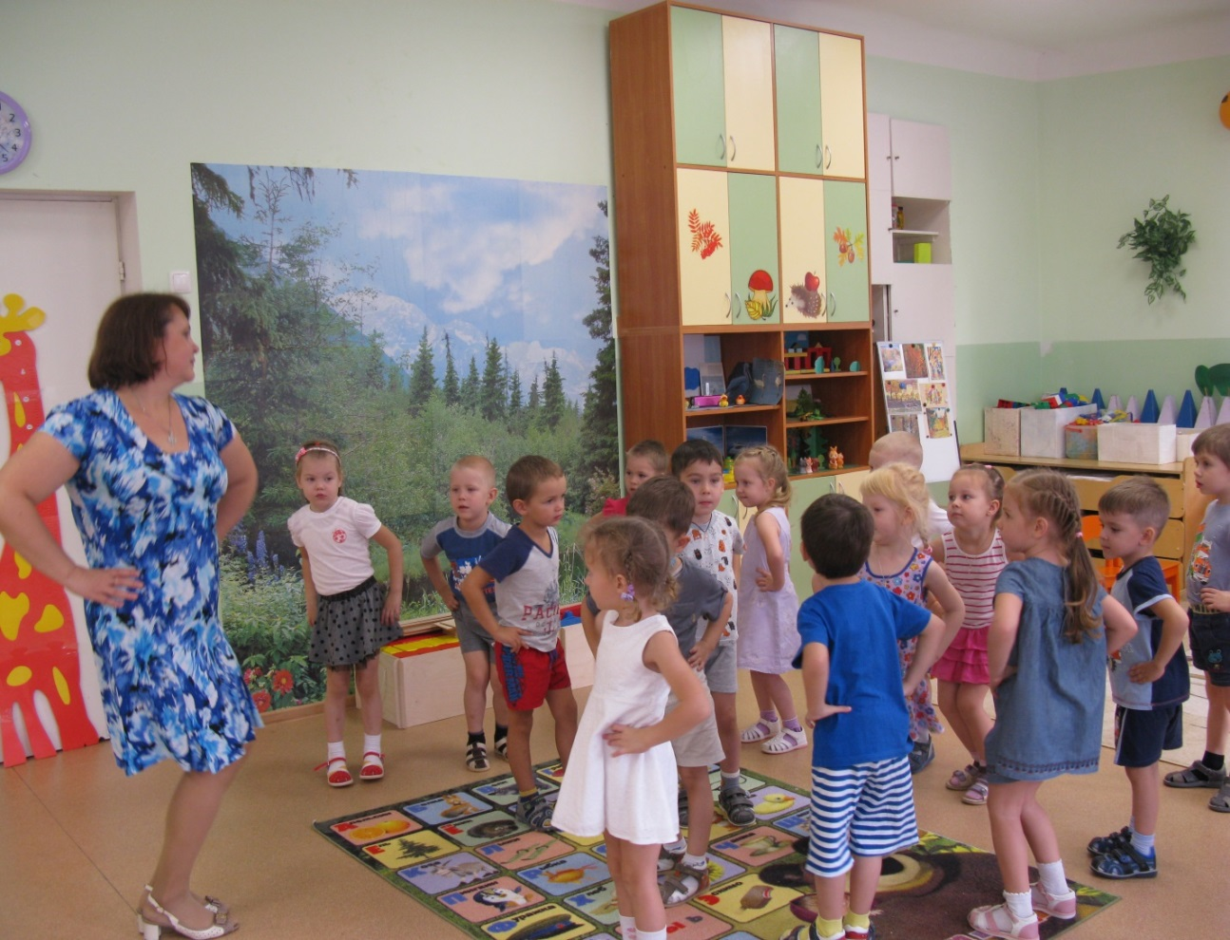

ОПЫТ «ВОДА БЫВАЕТ ХОЛОДНОЙ, ТЕПЛОЙ, ГОРЯЧЕЙ».

Два стакана с водой. В одном холодная вода, в другом теплая. Попробовать пальчиком и сказать где какая вода. Горячая вода может нагревать предметы. Опустить ложку в стакан с горячей водой, а потом потрогать, ложка стала теплой.

ОПЫТ «ЛЕД – ТВЕРДАЯ ВОДА».

В. Какой лед – теплый или холодный? Из чего образовался лед?

Д. Из воды.

В. А если взять лед в руку, то что с ним произойдет?

Д. Он начнет таять.

В. Почему.

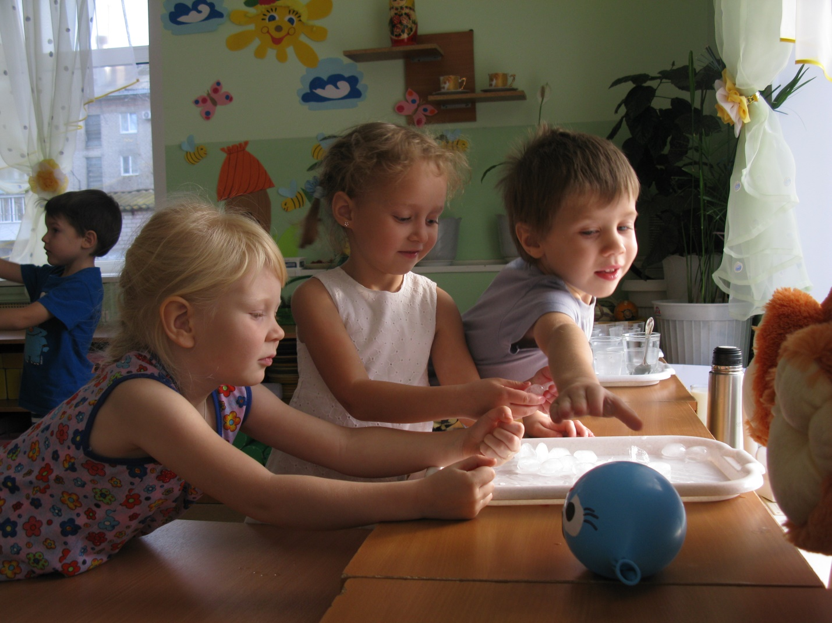

Задействие осязательных, анализаторов, умение выполнять анализ собственных ощущений и оформлять в речи выводы и умозаключения.

Д. Потому что рука теплая, а лед холодный.

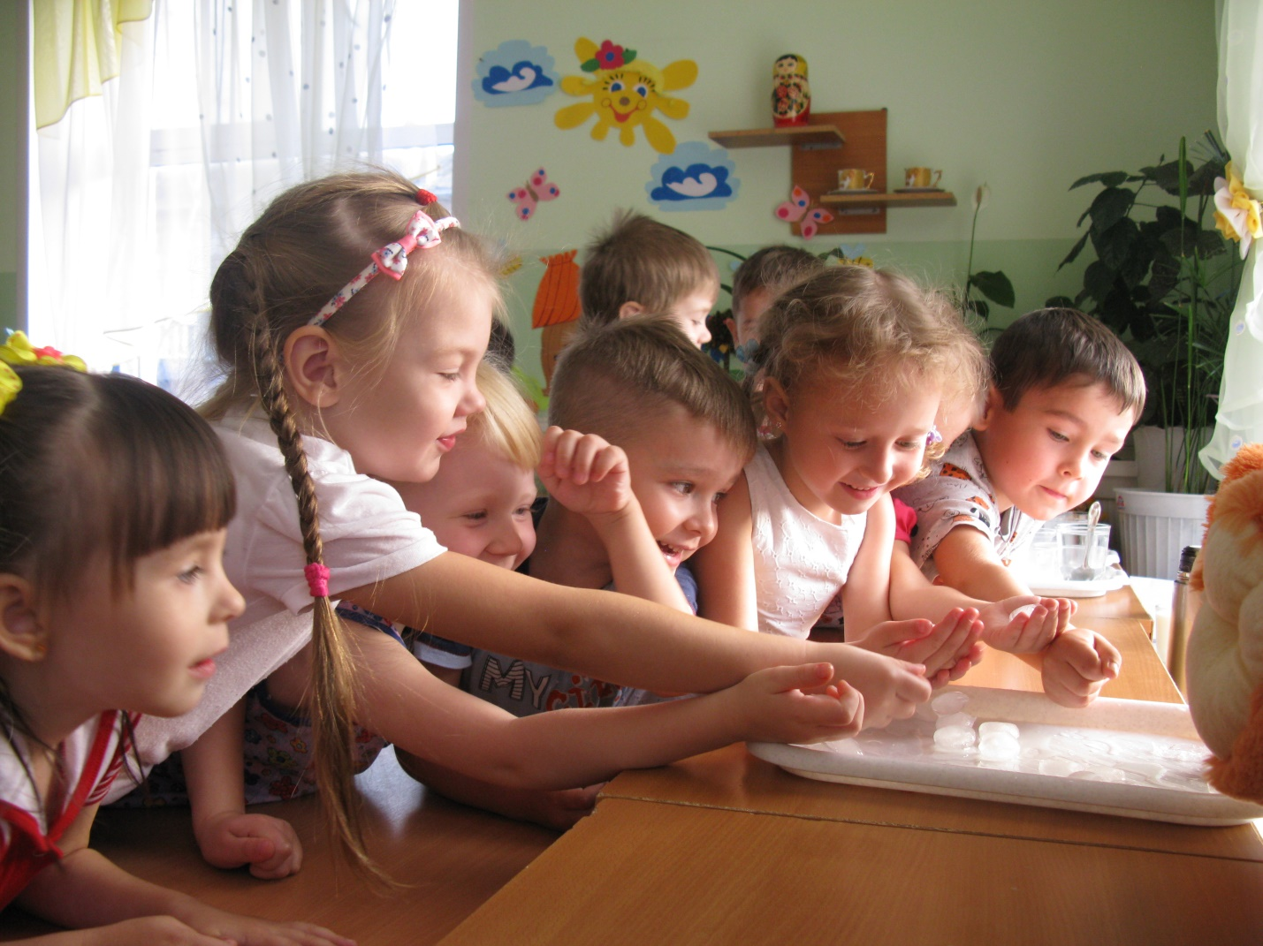

ВЫВОД: лед – тоже вода.

ВЫВОД.

ЦЕЛЬ: перечислить вместе с детьми все свойства воды, о которых они узнали в результате проведения опытов (вода – это жидкость, у которой нет цвета, запаха, вкуса, вода может быть твердой в виде льда, быть теплой и холодной). Активизировать полученные в ходе совместной деятельности знания, понятия.

В. К воде, которую мы используем в быту, нужно относиться бережно,

экономно, не оставлять без надобности открытым кран с водой.

К. Ребята, а еще вода может быть в виде пара, но об этом мы узнаем в следующий раз. Нацеливание детей на получение новых знаний и впечатлений. Стимулирование познавательной поисковой активности.

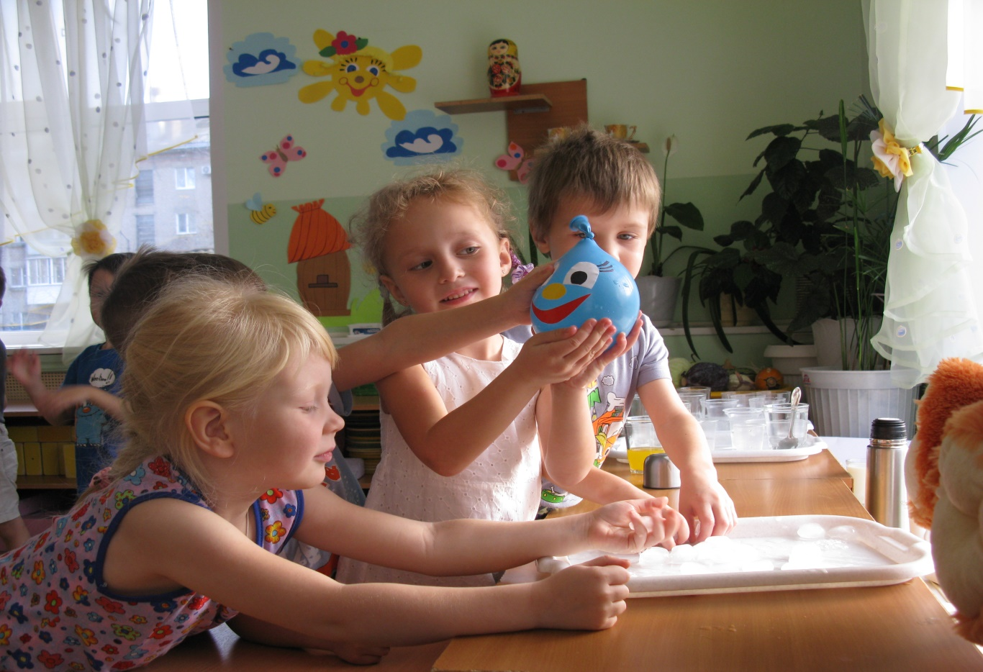

Наша гостья «Капелька»

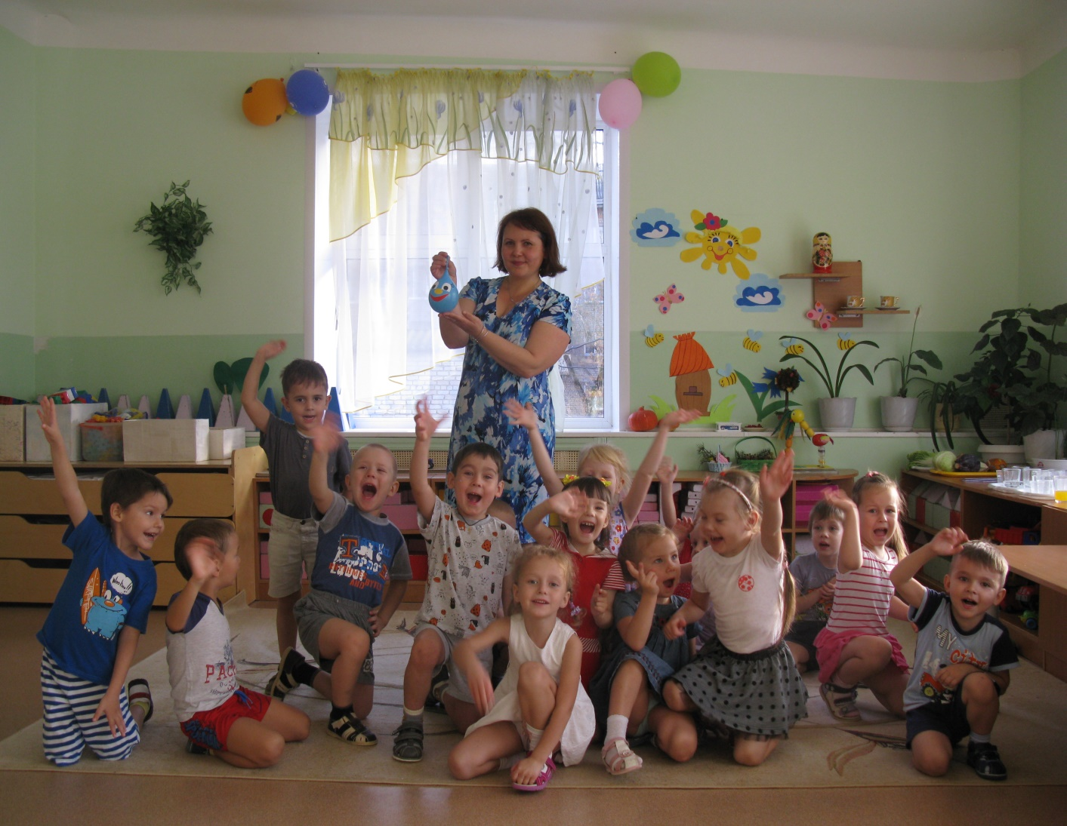

«Юные ученые – исследователи!»